МИНИСТЕРСТВО ОБРАЗОВАНИЯ И НАУКИ УКРАИНЫ
ОДЕССКИЙ НАЦИОНАЛЬНЫЙ МОРСКОЙ УНИВЕРСИТЕТ
Кафедра «Информационных технологий»

Отчет по лабораторной работе №7
Тема: «Изучение принципов создания продукционных баз знаний»

Выполнил:
студент 3к. 2гр. КСФ
Шипков В.И. Проверил:
Рудниченко Н.Д.

Одесса 2017
СОДЕРЖАНИЕ

ВВЕДЕНИЕ 2
ТЕОРЕТИЧЕСКАЯ ЧАСТЬ 3
ПРАКТИЧЕСКАЯ ЧАСТЬ 5
ВЫВОД 12

ВВЕДЕНИЕ

Цель лабораторной работы заключается в изучении принципов и способов создания базы знаний продукционных экспертных систем, освоить методы сокращения баз знаний, а также применение полученных знаний на практике. Лабораторная работа направлена на изучение способов построения баз знаний продукционных экспертных систем, методов расчета мощности базы знаний, способов сокращения мощности базы знаний, позволяющих сохранить целостность и непротиворечивость. Перед выполнением работы следует изучить понятия: мощность, база знаний, дерево решений, дерево правил, полнота, целостность и непротиворечивость базы знаний.
Задачи лабораторной работы:
1. Выбрать предметную область для построения базы знаний.
2. Разработать дерево целей базы знаний.
3. Создать базу знаний для работы с оболочкой «Экспертная система».

ТЕОРЕТИЧЕСКАЯ ЧАСТЬ

База знаний(БЗ) - один или несколько специальным образом организованных файлов, хранящих систематизированную совокупность понятий, правил и фактов, относящихся к некоторой предметной области. Содержимое БЗ оформляется, связывается между собой и представляется таким образом, чтобы на его основе можно было с помощью специальных программ осуществлять рассуждения и делать выводы, получая сведения, которые в явном виде могут не присутствовать в БЗ.
Экспертная система – это система, аккумулирующая и использующая экспертные знания для обеспечения высокоэффективного решения неформализованных задач в некоторой предметной области. Основу ЭС составляет база знаний о предметной области, которая накапливается в процессе построения и эксплуатации ЭС. Экспертная система должна за приемлемое время найти решение, которое было бы не хуже, чем то, которое может предложить специалист в этой предметной области.
Базовые функции экспертных систем:
1. Приобретение знаний
2. Представление знаний
3. Управление процессом поиска решения
4. Разъяснение принятого решения
Продукционная экспертная система позволяет представить знания в виде правил продукции.
Правила продукции - это правила вида:
если ……………………………..…..., то ………………………….……..
левая часть правила, правая часть правила,
предпосылки следствия
Правила продукции содержат вершины и их значения. Вершины встречающиеся в левой части правил называют истоками, а в правой части – стоком или целевой вершиной.
Совокупность правил продукции называется базой знаний продукционной экспертной системы. Экспертную систему можно представить в виде трех деревьев: целей, решений, правил. Дерево целей предназначено для задания связей между истоками и стоком.

ПРАКТИЧЕСКАЯ ЧАСТЬ

В данной лабораторной работе построим дерево правил, которое предназначено для изображения всех правил базы знаний. Если для базы знаний было выполнено сокращение дерева решений (отсечены ветви), то в дереве правил появятся правила (кружки) к которым линиями присоединены не все истоки (квадраты слева), пример показан на рисунке 1.
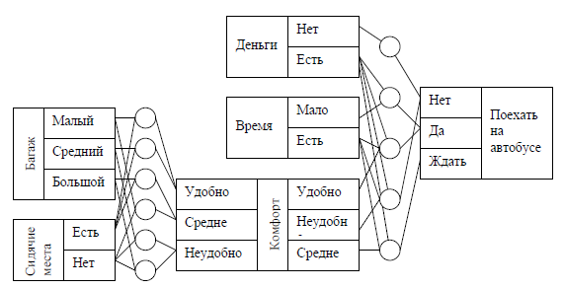
Рисунок 1 – Дерево правил
Пример работы с программной оболочкой для создания продукционных экспертных систем будет происходить при помощи ES.exe. Добавление новых переменных осуществляется через пункт меню «Редактировать – Добавить переменную» либо контекстное меню (правой кнопкой мыши по дереву слева). В появившейся панели справа необходимо указать наименование переменной, вид (входная, выходная или промежуточная), тип и набор значений. Входная переменная может использоваться в правилах только в левой части (посылке), выходная – только в правой (следствии), промежуточная – и в левой, и правой частях (рисунок 2).
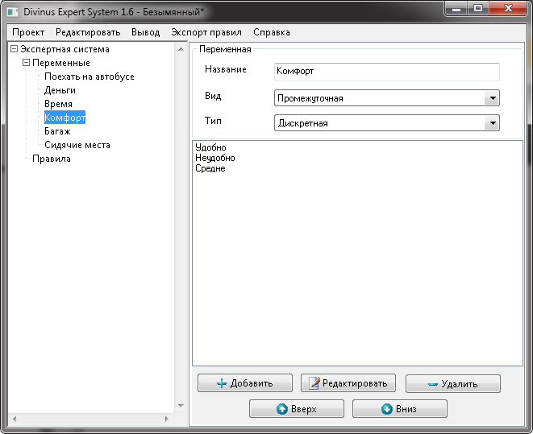
Рисунок 2 – Настройка переменных
Далее необходимо создать в оболочке «ES» саму базу правил для дальнейшей работы(рисунок 3).
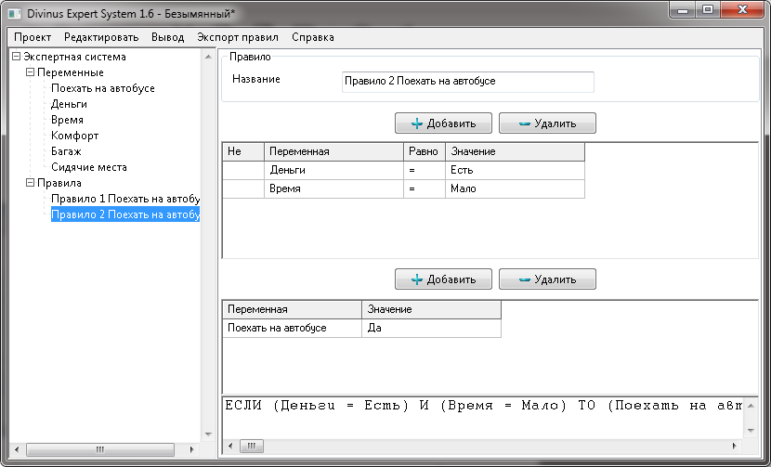
Рисунок 3 – Добавление нового правила
Протестировать работу экспертной системы возможно через меню «Вывод» (рисунок 4).
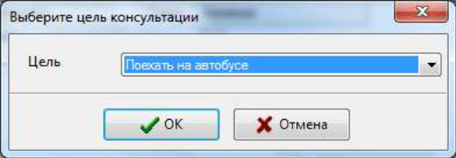
Рисунок 4 – Выбор цели консультации пользователя
Далее необходимо ввести значения всех входных переменных (рисунок 5).
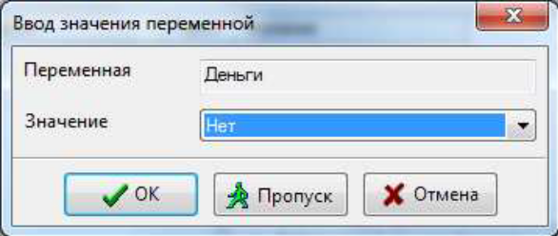
Рисунок 5 – Выбор значения входной переменной
Система сама проверит все правила и выдаст результат (рисунок 6).
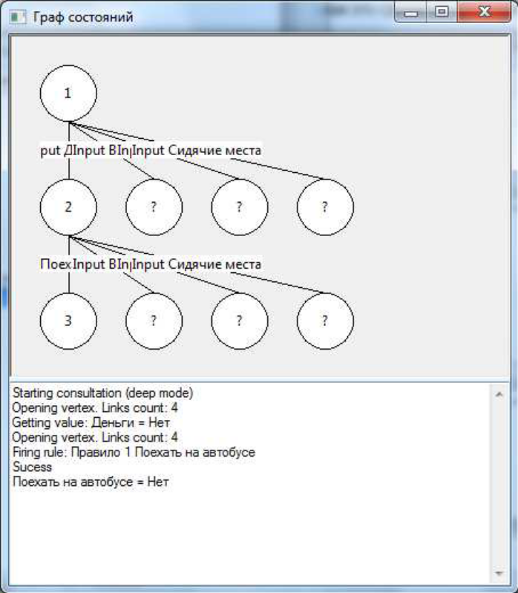
Рисунок 6 – Результат тестирования экспертной системы

ВЫВОД

В ходе выполнения расчетов и реализации программы мы получили оптимальное решение о работе с принципами создания продукционных баз знаний. Благодаря данной лабораторной работе научился работать с операциями и этапами входящие в рассматриваемый метод, а также закрепил теоретические знания практическими.

